Analyse des causes des écarts de ventes
variance_root_cause | période actuelle vs période précédente (2024 vs 2023)

Synthèse
L’écart entre la période actuelle et la période précédente est de +50. La passerelle de synthèse rapproche le mouvement avec 3 facteurs sélectionnés (South - Prix, volumes et mix +50, A / North - Prix, volumes et mix +30, B / North - Prix, volumes et mix -30) et un résiduel de +0.
Le détail de la ligne principale précise la contribution : A / South / Prix, volumes et mix -10. La contribution se concentre donc principalement sur A / South / Prix, volumes et mix.
Une lecture plus analytique confirme que le mouvement n’est pas réparti uniformément : A / South / Prix, volumes et mix, A / North / Prix, volumes et mix, B / North / Prix, volumes et mix et B / Prix, volumes et mix se distinguent. Cette vue reste un approfondissement, car elle laisse un solde résiduel de +0.

Principales données sources
Source | Lecture | Donnée clé
Passerelle de synthèse | Rapproche l’écart avec la séquence de facteurs sélectionnée. | South - Prix, volumes et mix +50, A / North - Prix, volumes et mix +30, B / North - Prix, volumes et mix -30 ; résiduel +0
Lecture Prix / Volumes / Mix | Compare trois décompositions du même mouvement. | Prix +25, Volumes +25
Petits multiples standard | Présente la même passerelle standard pour chaque élément de la dimension sélectionnée. | B / Prix +25, A / Volumes et mix +20
Détail par ligne de produits | Décompose le facteur principal en composantes. | A / South / Prix, volumes et mix -10
Analyse détaillée multidimensionnelle | Repère où le détail résiduel apporte de l’information. | A / South / Prix, volumes et mix, A / North / Prix, volumes et mix, B / North / Prix, volumes et mix, B / Prix, volumes et mix
Synthèse des données sources sélectionnées.

Notes de lecture
- Les montants sont présentés en EUR ; n’utilisez une autre devise que si l’utilisateur ou le fichier source l’indique.
- La passerelle standard est dominée par le Prix (+25) ; composantes principales : Prix +25, Volumes et mix +25, Solde +0.
- Les lignes de la passerelle des causes sont résiduelles : une ligne ultérieure ne représente pas le total autonome de cette dimension.

Passerelle Prix / Volumes / Mix
Lecture : le même écart est analysé à trois niveaux : total combiné, Prix séparé de Volumes et Mix, puis Prix / Volumes / Mix. Composantes principales : Prix +25, Volumes +25.
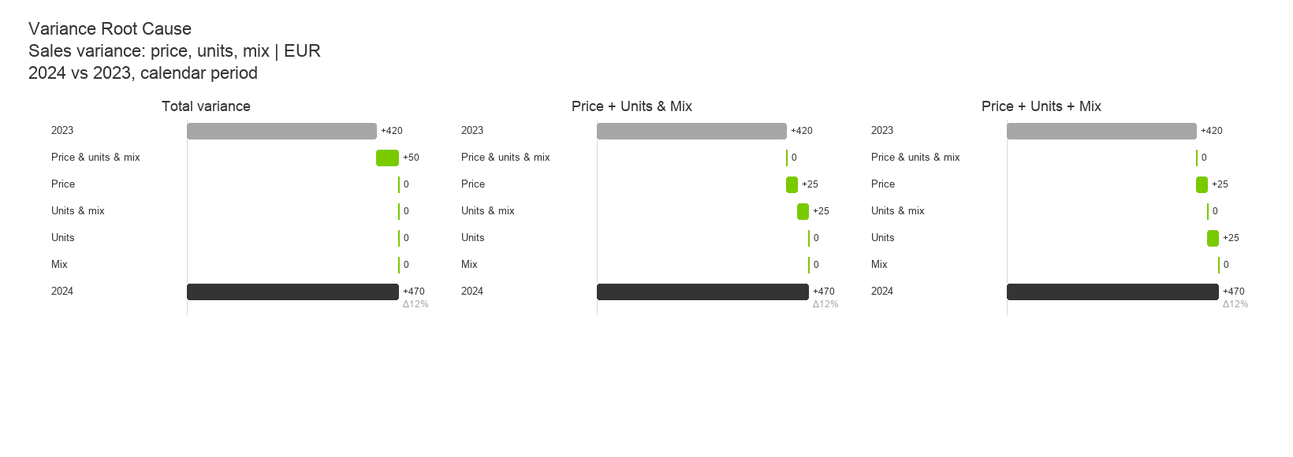
L’échelle et les totaux sont identiques dans chaque panneau ; seul le niveau de décomposition de l’écart change.

Passerelle standard par produit
Lecture : la passerelle standard par produit montre que l’écart se concentre principalement sur B / Prix +25 et A / Volumes et mix +20.
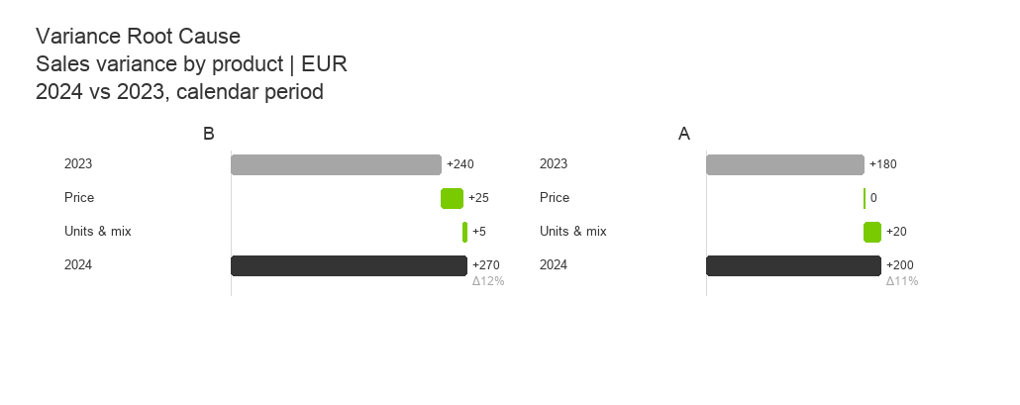
Chaque panneau reprend la passerelle compacte Prix / Volumes et mix / Solde ; la dimension distingue les panneaux.

Source 1 – Facteur principal
Lecture : la séquence sélectionnée (South - Prix, volumes et mix +50, A / North - Prix, volumes et mix +30, B / North - Prix, volumes et mix -30) rapproche le mouvement entre la période actuelle et la période précédente (2024 vs 2023), avec un résiduel final de +0.
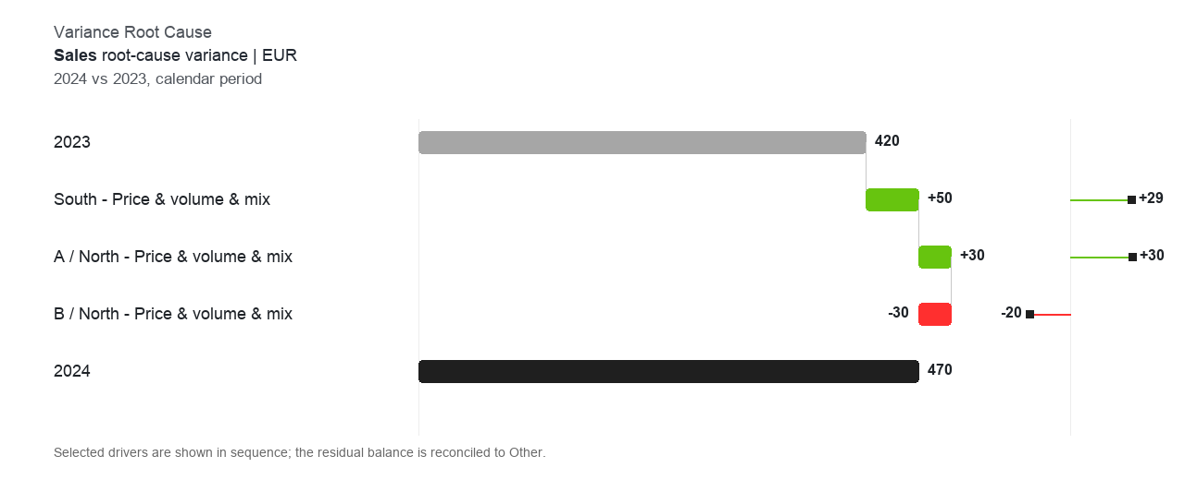
La passerelle rapproche le mouvement entre les deux périodes ou scénarios et isole le facteur principal.

Source 2 – Détail par ligne de produits
Lecture : le facteur principal est surtout A / South / Prix, volumes et mix, suivi des autres contributions par ligne de produits.
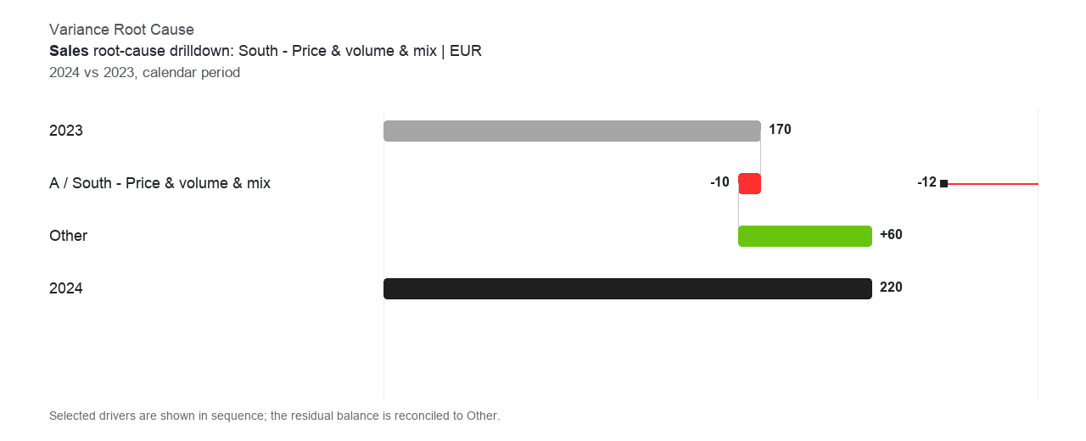
Le détail par ligne de produits traduit le facteur principal en lecture commerciale.

Source 3 – Détail par zone et ligne de produits
Lecture : l’analyse de second niveau montre que le détail résiduel utile se concentre sur A / South / Prix, volumes et mix, A / North / Prix, volumes et mix, B / North / Prix, volumes et mix et B / Prix, volumes et mix.
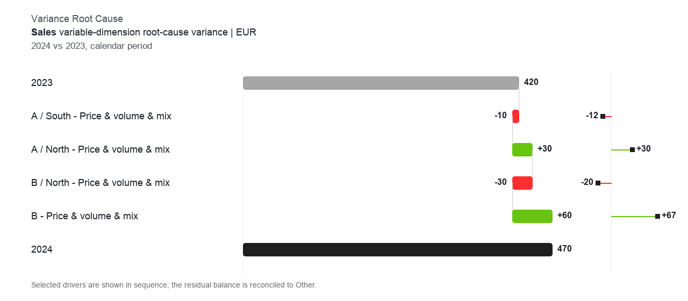
Cette vue doit être lue comme une séquence résiduelle : les lignes ultérieures sont nettes des lignes précédentes.

